现有以下四种粒子：

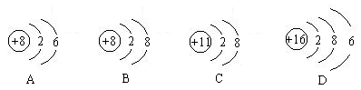

（1）电子层排布相同的是（ ）

A. A和B B. B和C C. C和D D. A和C

（2）属于同种元素的是（ ）

A. A和B B. B和C C. C和D D. A和C

（3）表示阳离子的是（ ）

A. A B. B C. C D. D

（4）属于非金属原子的是（ ）

A. A和B B. B和C C. C和D D. A和C

解析：

电子层排布相同指核外电子层数及每个电子层上容纳的电子数相同；元素的种类由原子核内质子数决定；在结构示意图中，质子数>电子数时为阳离子结构示意图，反之为阴离子结构示意图；非金属元素的原子最外层电子数一般不少于4，而金属元素的原子最外层电子数一般少于4。

答案：（1）B；（2）A；（3）C ；（4）C